Brussel

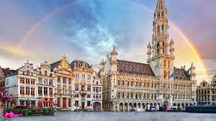

Brussel: hoofdstad van België én Europa
De hoofdstad van België is vanwege de rol als bestuurlijk centrum van de Europese Unie feitelijk ook de hoofdstad van Europa. Veel belangrijke beslissingen op Europees niveau worden hier in Brussel genomen. De meer dan 1,1 miljoen inwoners tellende metropool is dan ook een belangrijke diplomatenstad. Naast allerlei tijdelijk inwoners die hier vanwege hun diplomatieke functie een aantal jaren verblijven is Brussel ook een stad met een hoog aantal migranten. De meeste van deze nieuwe Brusselaars zijn afkomstig uit Franstalige Afrikaanse landen en uit voormalig Belgisch Kongo. Op veel plekken in Brussel is het multiculturele karakter dan ook overduidelijk aanwezig. De meeste bezoekers aan de stad zullen vooral in het centrum terecht komen. De meeste bezienswaardigheden en hotels bevinden zich binnen de binnenring van Brussel die om het centrum heen ligt. Deze belangrijke verkeersader met meerbaanswegen begrenst voor de gemiddelde bezoeker wat er tijdens een bezoek aan Brussel bekeken zal worden. Wie echter de moeite neemt om met de tram, bus of auto een kijkje buiten het centrum te nemen die zal ontdekken dat binnen de grote metropool een aantal prachtige wijken te vinden zijn waar een bijna dorps karakter heerst.
Brussel is goedkoper dan je zou denken. Omdat het een belangrijke zakenstad is liggen de prijzen van hotelkamers redelijk hoog. Vooral de aanwezigheid van het Europese parlement en de vele diplomaten die dit trekt zorgt ervoor dat je soms redelijke hoge tarieven betaalt voor een overnachtingsplek. Aan de andere kant is Brussel wat betreft andere uitgaven vaak weer redelijk goedkoop. In vergelijking tot onze eigen hoofdstad Amsterdam is Brussel voor koffie, bier, fris en eten soms wel twintig tot dertig procent goedkoper.
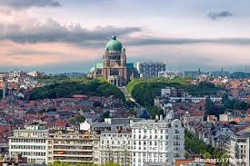
Brussel
Liesbeth List
Brussel was toen nog een bruisende stad
Brussel was toen oh la la en olijk
Brussel was toen nog een ruisende stad
Brussel en Brussel was vrij en vrolijk
Op de parkeerplaats was het vol en dol
Heren met strohoeden, zware knevels
Dames met sleepjurk en kant parasol
De paardentram schoof langs oude gevels
Op 't tramdak zaten twee mensen blij te praten
Hij, mijn opa zaliger, zij, mijn oma zaliger
Hij was sergeant-majoortje, hij zat op een kantoortje
Hij dacht niet na, zij dacht aan niets
Dus wie verwacht van mij nog iets
Oh, Brussel was toen nog een zwierige stad
Brussel was toen oh la la en olijk
Brussel was toen nog een tierige stad
Brussel en Brussel was vrij en vrolijk
Op de kasseien rond de Sinte Kathlijn
Dansen de sleepjurken en de knevels
Op de kasseien was 't een dansend festijn
De paardentram danste langs de gevels
En op 't tramdak zaten twee mensen blij te praten
Hij, mijn opa zaliger, zij, mijn oma zaliger
Hij had haar ingenomen, zij had hem laten komen
'T Was vrije keus van allebei
Dus wie verwacht er ernst van mij
Oh, Brussel was toen nog een dansende stad
Brussel was toen oh la la en olijk
Brussel was toen nog een sjansende stad
Brussel en Brussel was vrij en vrolijk
In 't gaslicht rondom de Sinte Justien
Zongen de sleepjurken en de knevels
In 't gaslicht zong strohoed en crinoline
De paardetram knarste langs de knevels
En op 't tramdak zaten twee mensen blij te praten
Hij, mijn opa zaliger, zij, mijn oma zaliger
Voor hem kwam d'oorlog nader, bij haar gauw gauw mijn vader
Ze zongen als de nachtegaal
Dus wie verwacht van mij moraal
Brussel was toen nog een bruisende stad
Brussel was toen oh la la en olijk
Brussel was toen nog een ruisende stad
Brussel en Brussel was vrij en vrolijk, lijk
De geschiedenis van Brugge
De eerste stadskern van Brussel ontwikkelde zich in een driehoekig gebied dat werd begrensd door de eilanden van de Zenne, waar al vóór 979 een vesting was gebouwd, de Treurenberg met de Sint-Michielskerk en de nieuwe burcht uit de 11de eeuw op de Koudenberg. Omstreeks 1100, omringde deze kleine agglomeratie zich met een omwalling. Kerken en hospitalen werden gebouwd en al gauw groeide de lakenindustrie uit tot de belangrijkste pijler van de economie.
In 1229 was de Stad voldoende belangrijk en onafhankelijk geworden, om van de hertog van Brabant een handvest te bekomen, welke haar een zekere graad van autonomie waarborgde. In de 14de eeuw betrokken de schepenen een huis op het marktplein, de latere Grote Markt. Brussel was op weg om de hoofstad van het hertogdom Brabant te worden. In 1356 wordt ze, na een kortstondige bezetting door de hertog van Vlaanderen, bevrijd door Everaert t ‘Serclaes die voor deze heldendaad nog altijd vereerd wordt.
Op het einde van de 14de eeuw kende de Stad een economisch verval dat nog zou toenemen in de daarop volgende eeuw. Niettemin werd het Stadhuis, een meesterwerk ter ere van de gemeentelijke autonomie gebouwd. Tegelijkertijd lieten de hertogen van Bourgondië , opvolgers van de hertogen van Brabant , een paleis bouwen op de Koudenberg als symbool van hun macht. Begin van de 14de eeuw werd de eerste postdienst opgericht : de keizerlijke koerierdienst Thurn und Taxis.
Nu de centrale overheidsinstellingen zich er definitief vestigden was Brussel meer dan ooit de hoofdstad van de Nederlanden. De inhuldiging van het kanaal van Willebroek in 1561 was de laatste heuglijke gebeurtenis vóór het begin van de godsdienstoorlogen. De komst van Aartshertogen Albrecht en Isabella op het einde van de eeuw betekende het begin van een nieuwe periode van voorspoed.
De vernieling van de Grote Markt in 1695 betekende het einde van een tijdperk. Haar wederopbouw was een prachtige stedenbouwkundige onderneming. De Grote Markt werd omgetoverd tot een meesterwerk van de barokarchitectuur dat wij nog steeds kunnen bewonderen.
De geschiedenis van Brussel in de 18de en 19de eeuw was vooral die van de hoofdstad van het land. Op een korte bezetting na, door de legers van de Franse koning Lodewijk XV, was Brussel de vredige verblijfplaats van de gouverneur Karel van Lotharingen . Sierlijke classisistische gebouwen verfraaiden het stadsbeeld : het Sint-Michielsplein (nu het Martelarenplein), het Koningsplein en de wijk rond het Warandepark. In 1789 speelde Brussel een sleutelrol in de Brabantse Omwenteling. Eerst heroverd door de Oostenrjkers en daarna aangehecht bij het revolutionnaire Frankrijk, verloor ze haar autoriteit over de omliggende gemeenten en werd ze een eenvoudige hoofdplaats van een departement.
In 1800 telde de Stad nauwelijks 70.000 inwoners. Haar uitzicht onderging vele veranderingen : de stadsomwallingen van de 14de eeuw werden vervangen door grote lanen; de openbare verlichting op gas deed haar intrede.
Brussel werd tegelijk de stuwende kracht en het toneel van de Belgische revolutie van 1830 die van het land een onafhankelijke staat maakte. De komst van Leopold I werd gevolgd door de inhuldiging van het kanaal Brussel-Charleroi en de oprichting in 1834 van de “Université Libre de Bruxelles”.
De Stad werd een politiek centrum en een smeltkroes van ideeën onder meer door de aanwezigheid van beroemde bannelingen zoals Victor Hugo en Karl Marx . Vanaf het midden van deze eeuw begonnen de werkzaamheden die Brussel veranderden in een hoofdstad met een indrukwekkende architectuur : de overwelving van de Zenne, het aanleggen van de centrale lanen, de bouw van het justitiepaleis,…Tegelijkertijd begon de Stad, onder impuls van toenmalig burgemeester Charles Buls , het belang te beseffen van haar oud architecturaal ergfoed.
Einde 19de eeuw ontstond de” Art Nouveau” kunststroming in Brussel. Het aantal inwoners bedroeg toen 200.000. Begin 20ste eeuw hebben grote infrastructuurwerken nl. de Noord-Zuidverbinding en de annexatie in 1921 van Laken, Haren en Neder-Over-Heembeek het uitzicht van de Stad grondig veranderd.
Vandaag is Brussel een belangrijke internationale stad. De Europese instellingen, de NATO en meer dan 500 NGO’s (Niet Gouvernementele Organisaties) zijn er gevestigd. Ze is het belangrijkste economische centrum van België en haar haven is de vijfde van het land. Brussel is eveneens een kosmopolitische stad. De immigranten komen overwegend uit het Middelandsezeegebied.
In 2000 was Brussel de culturele hoofdstad van Europa en verscheidene wedstrijden van het voetbaltornooi Eurofoot werden op haar grondgebied gespeeld.
In 2001, van 1 juli tot 31 december, nam België het voorzitterschap waar van de Europese Unie. In hetzelfde jaar werd er op de top van Nice beslist dat alle Europese Topvergaderingen voortaan zouden doorgaan in Brussel.
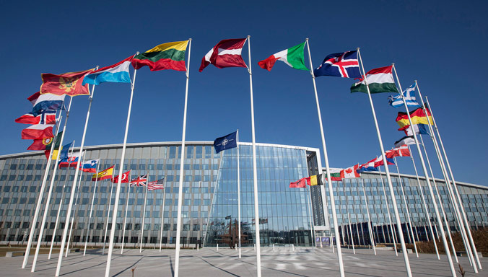

Genoeg geschiedenis…
We rijden met onze bus langs enkele bezienswaardigheden.

Het Atomium
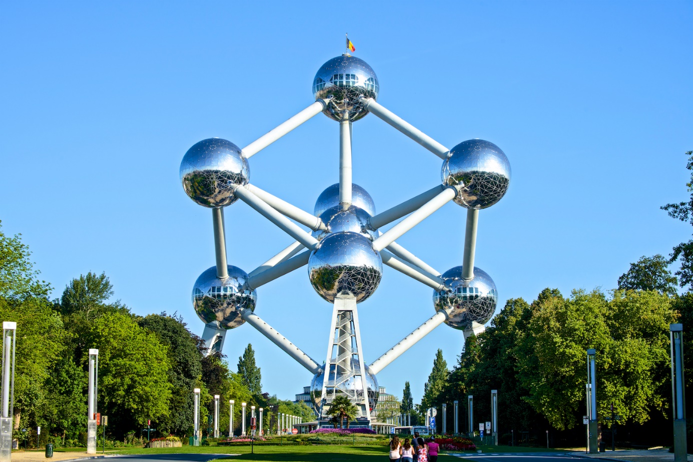
Het gebouw werd ontworpen en gerealiseerd voor de Wereldtentoonstelling van Brussel (1958), waarvan het het vlaggenschip en het zinnebeeld was. Met als slogan Balans van de wereld voor een menselijker wereld, moest Expo 58 een uitdrukking zijn van de democratische wil om de vrede tussen alle naties te bewaren, van het geloof in zowel de technische als wetenschappelijke vooruitgang en, ten slotte, van een optimistische visie op de toekomst van een nieuwe, moderne en hypertechnologische wereld die mensen in staat moet stellen om beter te leven.
Het is dan ook deze visie op het vreedzame gebruik van atoomenergie voor wetenschappelijke doeleinden die het ontwerp en de constructie van het Atomium heeft bepaald.
Het was niet de bedoeling dat het Atomium de Wereldtentoonstelling van 1958 zou overleven. Het unieke en erg symbolische karakter zorgden er echter voor dat het gebouw aan het begin van de jaren 2000 ingrijpend werd gerestaureerd.
Sinds de heropening en de realisatie van een nieuw toeristisch en cultureel project [2006] heeft het Atomium - volgens velen zonder twijfel het meest Belgische onder de monumenten - niet alleen zijn plaats als symbool en internationaal icoon herwonnen, maar is het ook de meest populaire attractie in de Europese hoofdstad geworden.
Het Atomium is niet alleen de populairste attractie van de hoofdstad met het mooiste uitzicht over de stad Brussel, het biedt binnen ook een surrealistische wandeling door verrassende ruimtes en volumes die op zich al een bezoek waard zijn.
Rue des Bouchers (Beenhouwersstraat)
behoort tot een middeleeuws stegen- of stratencomplex in het historische centrum van Brussel. Het complex bestaat uit de Korte Beenhouwersstraat, de Beenhouwersstraat en de Predikherenstraat. Het geheel maakt samen met de Greep- en de Grétrystraat deel uit van de wijk Ilot Sacré en kenmerkt zich door trapgevels met tandvormige en gekrulde ornamenten en oude deuren. De straat wordt vanwege haar culinaire karakter de maag van Brussel genoemd: de meer dan honderd restaurants verwelkomen bijna 24 uur per dag toeristen en Brusselaars. De wijk komt negatief in het nieuws wegen het agressief benaderen van toeristen om hen de restaurants in te lokken.
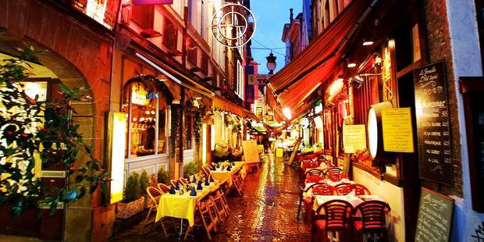

In de rue des bouchers
Johan Verminnen
As ge Brussel wilt zeen leive
Moede nie vuil geld oeitgeive
Dô es ne côtei wô da g'a nie moe geneire
Goit er nen ôvend passeire
In de rue des Bouchers (4x)
't es de strôt van de studente
Dei studeire op d'agente
En dei sout komt van Wemmel en van lôke
Uile slechte reputôse môke
In de rue des Bouchers (4x)
't es de strôt par excellence
Van d'artiste zonder cense
Da komt rope (zoupe), da komt poeffe
Da komt drinke, da komt stoeffe
In de rue des Bouchers (4x)
Ge kunt dô vanalles vinne
Russe macreaux en sardinne
Fritten en moules parquées
Slôge dei Brusseleirs in uile gilei
In de rue des Bouchers (4x)
't Volk gô dô van 't ien in 't ander
Van hée trekt dad is op een ander
En ze komme mè een giel kudde
De mense uile zakken oeitschudden
In de rue des Bouchers (4x)

Onze-Lieve-Vrouw van het bootje
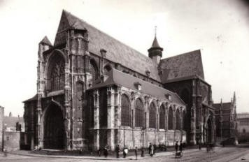
Volgens de legende hoorde deze vrouw van een arme lakenwever uit Brussel op zekere dag hemelse stemmen. Deze vertelden haar dat de Maagd Maria de stad wenste te begunstigen en meer bepaald de Kruisboogschuttersgilde, die op de Zavel een kapel had opgericht ter ere van Onze-Lieve-Vrouw.
Beatrijs kreeg van de stemmen de opdracht zich naar Antwerpen te begeven om er het miraculeuse beeldje van O.L.V. op 't Stokske te ontvoeren en naar Brussel over te brengen. Er werd aangedrongen op de snelle uitvoering van de opdracht. Met haar man roeide ze in een minimum van tijd naar Antwerpen. Hier begaf Beatrijs zich rechtstreeks naar de O.L.V.-kerk en nam het beeld mee. De koster, die zich ertegen verzette, stond roerloos, als van Gods hand geslagen. Beatrijs spoedde zich vervolgens met het beeld naar het bootje. Tegen wind en stroomopwaarts ging de terugtocht slechts moeizaam vooruit. Tot bovenaardse krachten hen ter hulp kwamen : het bootje snelde opeens over het water naar Brussel en strandde vlak bij het oefenterrein van de Schuttersgilde.
De onverwachte verschijning van het bootje, omhuld in een vreemde schemering en vergezeld van zoete muziek, bracht heel wat deining teweeg in de buurt. Ondervraagd over dit gebeuren deed Beatrijs haar verhaal. Men riep "wonder" en "mirakel", te meer daar ook de Antwerpenaars zich neerlegden bij deze buitengewone gebeurtenis. Nooit, gaven ze toe, zou een eerlijke en godsvrezende vrouw zoals Beatrijs, haar hand durven leggen op een alom vereerd beeld, zonder er door een bovennatuurlijke kracht toe gedwongen te zijn. Zij vroegen dat het beeld tot openbare verering zou worden tentoongesteld. Er werd besloten het O.L.V. op 't Stokske in de kapel aan de Zavel onder te brengen. Bovendien werd beloofd op de plaats van deze kapel een grotere kapel op te richten en jaarlijks het O.L.V.-beeld, onder de bescherming van de gewapende Gildebroeders, processiegewijs rond te dragen.
Zo ontstond, volgens de legende, de Ommegang in Brussel : een uiting van diepe godsvrucht ondersteund door een militaire garde. Het duurde niet lang of de Ommegang werd dé grote jaarlijkse gebeurtenis in de stad. De magistraat, de ambachten, gilden en Rederijkerskamers namen er hun plaats in en zo ontstond die prachtige stoet die door de eeuwen heen, tot op heden, in ere werd gehouden. In 1928 werd de Vereniging "Ommegang Oppidi Bruxellensis" opgericht, die zich tot taak stelde jaarlijks de voornaamste groepen uit de eeuwenoude Ommegang op de Grote Markt in Brussel te laten defileren.

Je veux de l'amour
Raymond van het groenenwoud

Da's al dertig jaar da'k in 't vak zit
'k Heb gezongen in Aalst, Peutie, Zwevezele en Genoelselderen
'k Heb zalen doen vollopen, 'k heb ook zalen doen leeglopen
'k Heb succes gekend, 'k heb ellende gekend
'k Heb toejuichingen gehad, bloemekes, verzoeknummers
AC/DC, Cherie, Een bakske vol stro
Ik weet niet waarom, ik weet niet hoe 't komt
Maar artiesten hebben meestal maar één verzoeknummer
Je veux de l'amour, je veux de l'amour
Waar ik ga, waar ik sta
Voor ik sterf, voor ik verga, je veux de l'amour
'k Heb een syndicaat, 'k heb een agent
d'een werkt per tarief, de ander op percent
Degenen die, zoals ik, werken op 't sentiment
Worden door 't leven niet lang verwend
Ze worden zot
Je veux de l'amour
In een kano, op het strand, in de lift, op de tram, op de vloer
Ik babbel met de gast die mij een glas aanbiedt
Tot ik genoeg op heb voor een volgende stap
Ik babbel met het meisje dat er tof uitziet
Ik sloof me uit, compliment en een grap
Maar ik wil geen grap meneer, ik wil geen grap
Je veux de l'amour
Ik wil geen geld terug van de telefoniste
Ik wil dat ze van me houdt, pour toujours
Wanneer een artiest succesvol is
Dan heeft ie talent, fans, wordt ge"°erd als een vorst
Wanneer het minder goed gaat, wat heeft ie dan nog
Paranoia en twijfels en vooral veel dorst
Je veux de l'amour, je veux de l'amour, in die hel
Als ik kots in de goot, onder 't kwijl, hallef dood
Je veux de l'amour
Liefde voor mij en voor mijn hond
Die heel de nacht in de auto op me wacht
Ik wil er zelfs voor de premier
Al heeft ie zijn smoeltje niet mee
Je veux de l'amour, je veux de l'amour
Voor mijn slapeloze vrouw, van tranen nat
Als ik thuiskom, strontzat, om vier uur 's ochtes
Je veux de l'amour
Voor m'n vrienden, die ook vanavond weer de weg
Naar mijn optreden niet vinden
Je-je-je-je veux de l'amour
Voor mijn verstrooide madam
Die haar pil vergat, voor abortus, op weg naar Amsterdam
Je veux de l'amour
Nu, niet seffes, niet direkt, niet sebiet, niet weldra, maar nu
Maintenant, tout de suite, heute, gvd
Je veux de l'amour, en ook geld, geld
Om kadootjes te kopen en aan iedereen te geven
Opdat ze van me houden

Manneken Pis

Manneken Pis, met zijn luttele 58cm, is uitgegroeid van een fonteintje tot het symbool van Brussel, bekend over de hele wereld. Het standbeeldje incarneert de Brusselse onbezorgdheid, maar ook het verzet.
Manneken Pis (hoek Stoofstraat-Eikstraat) wordt beschouwd als de oudste burger van Brussel want uit de oude archieven van de kathedraal van Sint-Goedele & Sint-Michiel blijkt dat hij reeds in 1388 als openbaar fonteintje dienst deed. Maar het is pas in 1619 dat een stenen Manneken Pis vervangen werd door een bronzen.
De legende van Manneken Pis
Er zijn verschillende legendes over Manneken Pis, oorspronkelijk ook wel 'Petit Julien' genoemd in het Frans.
- De bekendste legende vertelt over een jongetje dat Brussel redde van de ondergang. De vijand belegerde de stad en wou de dikke stadsmuren opblazen met buskruit. Gelukkig was er het kleine manneke dat dringend moest en de lont doofde door er op te plassen.

- Een andere legende vertelt dat een klein manneke zijn behoefte deed tegen de deur van een heks. De heks was woedend en vervloekte het jongetje: om hem te straffen zou het jongetje voor eeuwig en altijd zijn onfatsoenlijke geplas voortzetten. Een brave man die alles had zien gebeuren, verving snel het jongetje door een beeldje om hem te bevrijden van het eeuwige plassen. Maar het standbeeldje plast lustig verder.

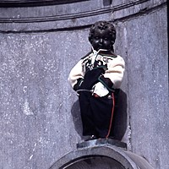

Bij speciale gelegenheden, zult u zien dat Manneken Pis gekleed is in een bepaald kostuum. Op de dag van de persvrijheid, bijvoorbeeld, is hij gekleed als een verslaggever.
Deze traditie gaat terug naar 1698, toen Maximiliaan II Emanuel, de Landvoogd van de Spaanse Nederlanden, een eerste kostuum schonk aan het naakte ventje. In 1747 ontving hij een goudbrokaten pak van de Franse koning Lodewijk XV. Sindsdien heeft Manneken Pis regelmatig nieuwe kostuums ontvangen (er hangen er meer dan 800 in zijn kleerkast). Ze zijn te bezichtigen in het Museum van de Stad Brussel, gelegen in het Broodhuis op de Grote Markt.
Bij speciale gelegenheden en folkloristische festiviteiten plast Manneken Pis ook bier of wijn

DE MAROLLEN
De Marollen is de naam van de volkswijk van Brussel. Zoiets als de Jordaan in Amsterdam, maar dan authentieker. Waar de Jordaan nu bevolkt wordt door trendy mensen zijn de volkse types nog niet helemaal uit de Marollen verdwenen. In de Middeleeuwen lag dit deel van Brussel buiten de stadsomwalling. Melaatsen werden destijds uit de stad verbannen. Ze werden opgevangen en verzorgd door de zusters van het 'Maria Colentes' klooster. Daar komt dan ook de naam vandaan: eerst werden de mensen die daar woonden Maricollen genoemd, later verbasterd tot Marollen.
Een deel van de wijk werd in de 19e eeuw afgebroken voor de bouw van het immense Justitiepaleis (groter dan de Sint-Pieterbasiliek in het Vaticaan!). Het werd gebouwd op de Galgenheuvel, waar in de middeleeuwen veroordeelde misdadigers werden opgehangen. Je hebt vanaf dit punt een mooi uitzicht over de stad, maar de bewoners van de wijk zijn er nog steeds niet over te spreken. Dat blijkt uit de naam van een café op een hoek van het Vossenplein, het hart van de wijk. Dat café heet ‘De Skieven Architek’ en is een verwijzing naar de bouwer van het Justitiepaleis, architect Poulaert. “Skieven architek!” is nog steeds een populaire scheldnaam in de Marollen.
Op het Vossenplein wordt iedere dag rommelmarkt gehouden. De beste koopjes vind je ’s ochtends vroeg als ook de handelaren van sjieke antiekzaken in de nabijgelegen wijk De Zavel hier hun slag slaan. En als je op de markt niet kunt vinden wat je zoekt, dan zijn er veel rommelwinkeltjes in de Blaesstraat. In het Frans heet het Vossenplein overigens Place Jeu de Balles, omdat er vroeger veel kaatsspelen werden gehouden.
De wijk De Marollen ligt tussen de bezienswaardigheden het Justitiepaleis en Hallepoort.

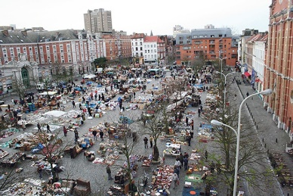

Kunnen jullie dit Brussels dialect vertalen?

haa moe ni gezopen hemme oem comik te doen
as den oeil stoet zakt 't verstand in de kluute
antwoord: As kaa zeen stoet maaine slinger
Es't veu drekt mei te lachen of kundem emballeren oem mei te pakken `
as g'et mo wet
tstoe geschreive, tstoe gedrukt, dagge moet krabbe oe dat ukt
een eijt in a ol emme, ei jeit een eijt in zaan ol
da vlies ei precees eh schetsje geloete
van de muile springe vuij da ze rond komme om te betoele
Do kreijgek de biesjkes von

Tot slot luisteren we nog naar een stuk van een echte “Brusseleir” Toots Thielemans.
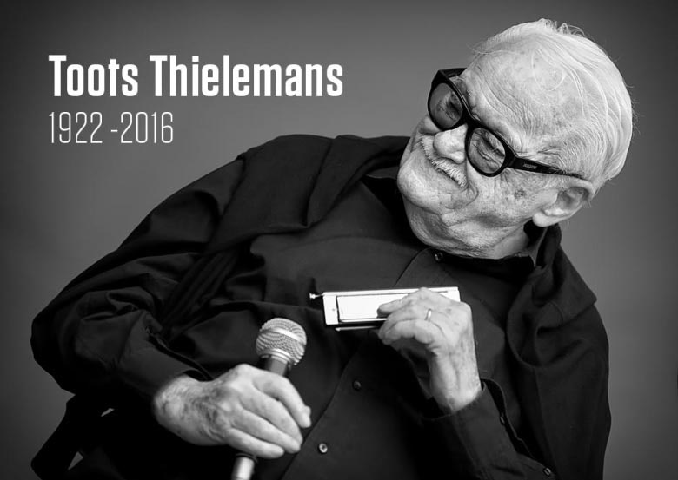

Bedankt om met ons mee door Brussel te rijden en tot volgende week. Dan reizen we naar Rome.

